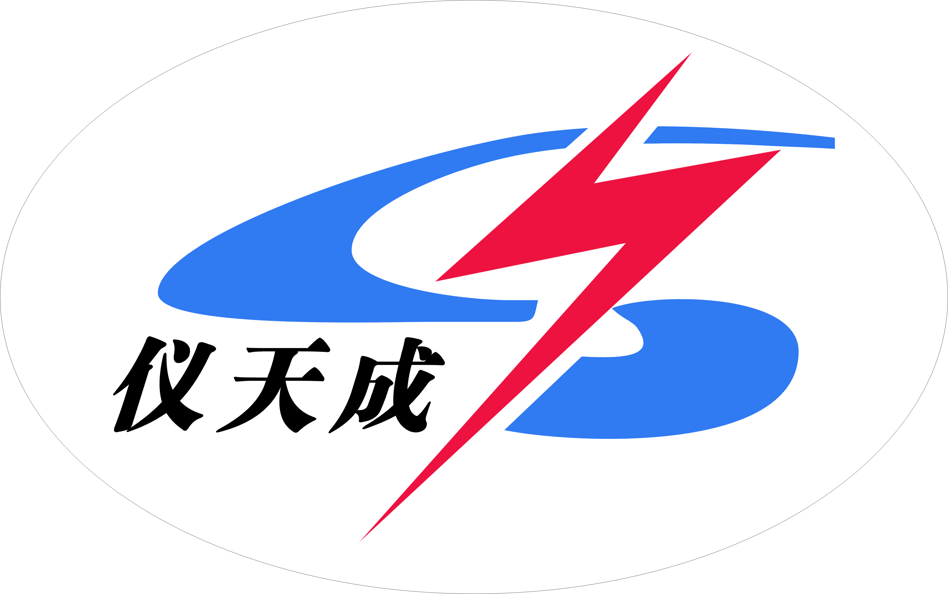

YTC6170电力安全工具器具力学性能测试机

用户操作手册

尊敬的顾客
感谢您购买本公司YTC6170电力安全工具器具力学性能测试机。在您初次使用该仪器前，请您详细地阅读本使用说明书，将可帮助您熟练地使用本仪器。

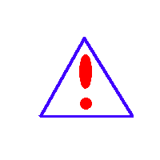我们的宗旨是不断地改进和完善公司的产品，因此您所使用的仪器可能与使用说明书有少许的差别。如果有改动的话，我们会用附页方式告知，敬请谅解！您有不清楚之处，请与公司售后服务部联络，我们定会满足您的要求。

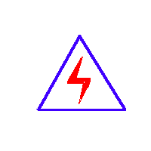

由于输入输出端子、测试柱等均有可能带电压，您在插拔测试线、电源插座时，会产生电火花，小心电击，避免触电危险，注意人身安全！

- 慎重保证
本公司生产的产品，自发货之日起三个月内，产品出现缺陷，实行包换。一年（包括一年）内产品出现缺陷，实行免费维修。一年以上产品出现缺陷，实行有偿终身维修。如有合同约定的除外。
- 安全要求
请阅读下列安全注意事项，以免人身伤害，并防止本产品或与其相连接的任何其它产品受到损坏。为了避免可能发生的危险，本产品只可在规定的范围内使用。
- 安全注意事项
使用正确的电源线：只可使用本产品专用、并且符合本产品规格的电源线。
正确地连接和断开：当测试导线与带电端子连接时，不许随意连接或断开测试导线。
产品接地：本产品除通过电源线接地端接地外，产品外壳的接地柱必须接地。为了防止电击，接地导体必须与地面相连。在与本产品输入或输出终端连接前，应确保本产品已正确接地。
注意所有终端额定值：为防止火灾或电击危险，请注意本产品的所有额定值和标记。在对本产品进行连接之前，请阅读本产品使用说明书，以便进一步了解有关额定值信息。
请勿在无仪器盖板时操作：如盖板或面板已卸下，严禁操作本产品。
使用正确的保险丝：只可使用符合本产品规定类型和额定值的保险丝。
严禁接触裸露电路和带电金属：产品有电时，严禁触摸裸露接点和带电金属。
故障报修：如怀疑本产品有损坏，请本公司维修人员进行检查，切勿继续操作。
只有经本公司培训的合格技术人员才可执行维修。
严禁在潮湿环境下操作。
严禁在易爆环境中操作。
保持产品表面清洁和干燥。

- 安全术语
警告：警告字句指出可能造成人身伤亡的状况或做法。

小心：小心字句指出可能造成本产品或其它财产损坏的状况或做法。

一、概 述：
1、本公司研制的电子测力机（YTC6170电力安全工具器具力学性能试验装置），符合国家电力公司《电力安全工器具预防性试验规程》（国电发[2002]777号）要求，按《规程》完成各种预防性力学性能试验，广泛适用于电力、邮电、建筑等行业的安全、登高工具等力学试验。
2、打印出符合《规程》要求的合格证。
3、还可设定参数做其它软、硬材质（如绳、葫芦等起重工具）的力学性能试验。
4、设备配置先进，采用进口显示屏及部分进口元器件
产品性能：
1、项目齐全。可进行安全带、脚扣、竹（木）梯、升降板、安全帽等所有电力安全工器具的力学性能测试。
2、另可自行设定参数做其它软、硬材质（如绳、葫芦等起重工具）的力学性能试验。
3、汉字菜单显示，人机对话操作。
4、测试过程微电脑控制。
5、加载平稳，无过冲现象，可切换手动/自动操作，使操作更方便、准确。
6、具有峰值记录（常用于安全帽等破坏性试验）
规格参数：
1、电子测力机（电力安全工器具力学性能试验机）由液压加载系统、安全帽试验台和微机测控系统组成
2、技术参数
最大拉力：20kN
压力： 20kN
最小速度：30mm/min（快、慢档自动转换）
最大开距：2200mm
最大行程：1000mm
最大冲击力：20kN
准确度级别：1.0
力值设定最小示值：0.001kN
电源电压：三相380V±5% 50Hz
外形尺寸：
- 液压系统720mm（长）×1020mm（宽）×1480（防护门2000）mm（高）
- 琴式控制台900mm（长）×800mm（宽）×1230mm（高）
- 安全帽试验台350mm（长）×500mm（宽）×1900（防护门2000）mm（高）
设备重量：800kg
- 结构特点：
本机由测试显示和加力设备两部分组成（如需测安全帽配安全帽试验台） 测试显示部分由拉压力传感器、控制键盘、液晶显示屏、微型打印机、手动按扭等组成。键盘使用薄膜轻触键，使用手感好，液晶显示为中文菜单式，操作人员可根据被试对象选择相应名称菜单，当需要对测试结果打印时，可打印测试报告，便于备案检查。
本机设置两个传感器接口，传感器3KN、20KN传感器为测试安全工具之用。安全帽测试为测试安全帽专用。两只传感器既可单独使用，也可同时使用。能满足不同使用场所环境的要求和工作要求，性能稳定，测试结果准确。

三、本机主要技术指标：
1、测力范围：输入I为：0—3.0KN
输入Ⅱ为：0—20KN
2、安全帽：输入为：0—20KN
3、力值设定最小显示值：为0.01KN
4、传感器精度为0.05级（仪器精度为1级 实际优于0.5级）

四、仪器使用条件：
1、电源电压：三相四线380V±5％ 50Hz
2、工作环境温度 -10 — +40摄氏度
3、环境相对湿度RH<80%

五、仪器使用简介：
- 按下电源开关
- 测试前开启电机启动开关。
- 将开关调到自动（当需要手动时调到手动，）
本机共有十只按键组成，设计在整机的右下方，如图所示：

测试
校准
确认
设置
打印
复位

共三个主菜单分别为 1-测试 2-校准 3-设置。在欢迎界面时才能进入这三个主菜单(↑)(↓)(←)(→)上下键和左右键配合显示屏上的光标可以进行数值更改和菜单选择。数值更改时(←)(→)分别用于将光标向高或低位移动；↑)(↓)用于数值的增减。在菜单选择时，它们用于将光标移动到所选位置处，选择您所要子菜单，按下确认。一层一层进入，完成按确认， 退出按复位。
（1）、按下校准键用(↑)(↓)键来改变选项
（2）、按确认键

六、拉压力使用说明：
1、按照试品的测量力值选用适合的传感器，传感器3KN为0—3KN适用于检测安全腰带、脚扣、梯子等登高工具。传感嚣20KN为0—20KN，适用检测双钩，钢丝绳索等起重工具。
注意：测试时选择的菜单（传感器型号）必须与所用的传感器相对应。
2、按附录图推荐的测试方法将被试品与传感器、液压系统等装置连接好，试验之前确认传感器处于非受力状态， (即静止状态，否则显示屏将有输出显示)。
3、在未加力之前，接通电源，至显示屏上出现开机欢迎画面。

欢迎使用

主菜单下面的子菜单具体操作：
（1）按校准键进入标准下拉（菜单1），用(↑)(↓)移动光标选择项目后，按确认进下一级菜单。
当光标选择（拉压传感器零点 或 安全帽传感器零点）时，按确认，跳出菜单1-1,确认后退到菜单1（此功能为修正传感器零点漂移，当测试时还未加力就出现数值，此时需校准一下，正常情况下不用此功能，E1（2）为一个随机数。）
如光标选择（拉压传感器满度或安全帽传感器满度）时，按确认，跳出菜单1-2, 用(↑)(↓)修改其值，用(←)(→)键修改所在位 确认后退到菜单1， （此功能为修正传感器不准（出厂为1.000）确定后，按复位键跳进此菜单。
如光标选择（系统时间）时，按确认，跳出菜单1-2, 用(↑)(↓)修改其值，用(←)(→)键修改所在位确认后退到菜单1，完成后按复位键退出。
注：加*处 除选择（拉压传感器零点 或 安全帽传感器零点）显示一个随机数，加*处的值都可以修改 并且在加*处显示出设置值。

拉压传感器零点
安全帽传感器零点
拉压传感器满度
安全帽传感器满度
系统时间 菜单1

E1(2)=**.***
CH1(2)=0.000
菜单1-1

F1(2)=1.000
菜单1-2

20**年**月**日
**：**：** 菜单1-3

（2）按设置键进入一级菜单，用(↑)(↓)选择传感器，和加力方式（注意：根据被试品选择拉力或压力，如安全带选用拉力，脚扣选用压力），此一级菜单下(↑)(↓)当光标移动一周后，加力方式，就会变化一次并在屏幕上显示出来，本加力方式自动保存不设有二级菜单（如果您只需选加力方式，就采用上述步骤，按复位退出），当需设置传感器的载荷时间、标准力值时，用(↑)(↓)选择传感器，光标移到所在位置，按确定键进入所需测试项目的设置，按确认，修改其保持载荷时间、标准力值，确认后跳出(↑)(↓)修改其值，用(←)(→)键修改所在位 确认后退到菜单2，此时设置完成。按复位键到主界面。
（修改方法同校准，具体功能不再描述）
传感器3KN
传感器20KN
加力方式：拉力
加力方式：压力
菜单2
（3）进行测试按测试键，用(↑)(↓)选择传感器，光标移到所在位置，按确定键进入所需测试项目，用(↑)(↓)选择测试项目，光标移到所在位置，按确定键进入所需测试。
（进入测试后，系统将按照您所设置的指标进行测试，测试选项的名称、标准力和载荷时间与设置选项中的一一对应，读取测试中的值并加以控制）测试开始，当前力达到设定值时开始计时，当达到试验目的时间后，加力结束，液压缸回位，按打印键输出检验报告。退出按复位。重复测试，按照（3）操作。
*注意测试时菜单所选择的传感器必须和使用的传感器对应。

4、菜单结构图说明
4.1开机欢迎使用画面。

传感器3KN
1#大腰带
传感器20KN 2#小腰带
测试 3#脚扣
共同测量4#升降板
1#安全帽冲击5#安全腰绳
安全帽6#枞木梯
2#安全帽穿刺7#其它

名称：
传感器3KN同上标准力：1#
时间：2#
名称：3#
设置 传感器20KN 同上 标准力： 4#
时间：5#
6#
加力方式：拉力7#
加力方式：压力

拉压传感器零点
安全帽传感器零点
校准拉压传感器满度
安全帽传感满度
系统时间

5、本机设有自动计时电路(最长计时为30分钟)，当试品加力至标准值时开始记时，到5分钟时，发出间断“滴滴”声。若在加力过程中间，受力减小，当小于标准值1％时，这时蜂鸣器一直在叫，自动补力，这时应在30秒内将力补上，计时电路继续计时，反之，大于30秒还未补上力，机器将倒计时。 (腰带加力时可100mm／min拉伸速度进行)
6、本机设计的蜂鸣提示电路：开机为短声“滴”达到标准力值时为长音“滴”，试品在规定的受力状态下，且保持到标准时间，蜂鸣器出间断“嘀”声，提示试验结束。若试品在测试过程中未达到标准受力值或时间，打印机不打印报告。另外，需要说明一点，在试验完成后，请检查试品外观有无损伤或变形，若外形完好，再启动打印合格，因为本机不能对试品受力后的外观检查，这一点请操作者注意。
7、传感器用户不得随意配置。
请注意：
（1）、本机为自动加力，加力时请在试品与传感器之间连接好保险钢丝绳，以防试品损坏，受力钢丝绳会弹出伤人，在加力前需要试验人员将前防护门关闭，防止意外发生，并随时注意试品的受力情况，无关人员不得靠近。
（2）、传感器的加载方向与其主轴线应在同一直线上。开机测量前，传感器应在非加载状态。
（3）、面板上输入I插座(小插头座)接300Kg拉力传感器或接入2000Kg（按吨位定）拉力传感器。输入Ⅱ插座(大插座)接入2000Kg安全帽传感器，在程序菜单上，300Kg拉力传感器对应于传感器3KN，其它拉力传感器对应于传感器的吨位。
输入插座的接线排列
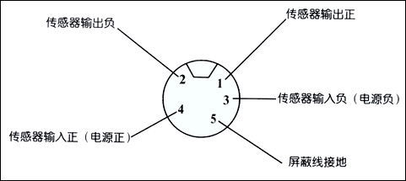
（4）、输入插头的接线请参见厂家出厂报告为准（黑线传感器输出正，白线传感器输出负，绿线传感器输入负，红线传感器输入正。）

相关国家规程
分类 | 名称 |  | 试验静拉力  （N） | 试验周期 | 载荷时间  （min） | 说明
登高  工具 | 安全带 | 围杆带 | 2205 | 1年 | 5 | 牛皮带试  验周期为  半年
登高  工具 | 安全带 | 围杆绳 | 2205 | 1年 | 5 | 牛皮带试  验周期为  半年
登高  工具 | 安全带 | 护腰带 | 1470 | 1年 | 5 | 牛皮带试  验周期为  半年
登高  工具 | 安全带 | 安全绳 | 2205 | 1年 | 5 | 牛皮带试  验周期为  半年
登高  工具 | 升降板 |  | 2205 | 半年 | 5
登高  工具 | 脚扣 |  | 1176 | 1年 | 5
登高  工具 | 竹（木）梯 |  | 1165 | 半年 | 5
起重  工具 | 白棕绳 |  | 用户自设定 | 1年 | 5
起重  工具 | 钢丝绳 |  | 用户自设定 | 1年 | 10
起重  工具 | 铁链 |  | 用户自设定 | 1年 | 10
起重  工具 | 葫芦及滑车 |  | 用户自设定 | 1年 | 10
起重  工具 | 扒杆 |  | 用户自设定 | 1年 | 10
起重  工具 | 夹头及卡 |  | 用户自设定 | 1年 | 10
起重  工具 | 吊钩 |  | 用户自设定 | 1年 | 10
起重  工具 | 绞磨 |  | 用户自设定 | 1年 | 10

七、安全帽试验使用：
- 安全帽试验台安装

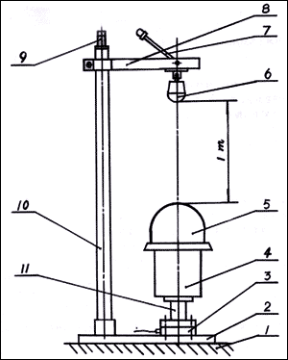

冲击吸收性能试验安装示意图
1- 铁板基座  4- 头模  7- 手把（Ⅲ型已实现自动）  10- 立柱 | 2- 底座  5- 安全帽  8- 挂锤横杆  11- 传感器导向装置 | 3- 安全帽传感器  6- 钢锤  9- 立柱圆球  12-（Ⅲ型配有安全防护栏）

基座由不小于50kg的铸铁构成，将头模、力传感器装置及底座垂直安放在基座上，力传感器装置安装在头模与底座之间，帽衬调至适当位置后，将一顶完好的安全帽戴到头模上。先后装上试验台立柱、挂锤横杆，并拧紧横杆螺母。
务必做到： 1、钢锤必须挂牢，当心砸伤
2、钢锤重心应与头模中心线和传感器敏感轴重合
3、钢锤的底面至安全帽顶的冲击距离为1m
耐穿刺性能试验安装仅用钢锥代替钢锤，其余相同（电接触回路线路已接好）
（二）试验方法
1、冲击吸收性能试验
（1）将安全帽试验传感器与安全帽测试仪传感器接口相接
（2）在未试验前接通电源，当显示屏上出现开机“欢迎您使用本公司产品！”画面后，先后按测试键，用方向键(↑)(↓)移动光标到“安全帽”后按确认键，出现“1#安全帽冲击” “2#安全帽穿刺”字样，用方向键(↑)(↓)移动光标选择 再按确认键便进入相应的测试状态，出现“滴、滴”声便可落锤测试，（听声后5秒内需完成锤头冲击），并在数秒后显示冲击数据，如该冲击力小于4.900KN，则试验通过。如需打印便按打印键打印出测试报告。复位退出。当再做下一只安全帽时按测试健开始重复以上步骤即可。
2、耐穿刺性能试验
将一顶完好的安全帽放在头模上，安全帽衬垫与头模间电接触装置的一个电极，是由铜片制成，如钢锥与该电极相接触，可形成一个闭合回路在未试验前接通电源，当显示屏上出现开机“欢迎您！”画面后，先按测试键，用方向键(↑)(↓)移动光标到“安全帽”后按确认键，出现“1#安全帽冲击” “2#安全帽穿刺”字样，悬挂冲击锤（或穿刺锤）。用方向键(↑)(↓)移动光标选择 再按确认键便进入相应的测试状态，出现“滴、滴”声便可落锤测试，钢锥从1m高度落下穿刺安全帽顶中心100mm范围内，（听声后5秒内需完成锤头冲击），并在数秒后显示是否穿刺，未穿刺则试验通过。，穿刺自动保存，打印报告。复位退出。当再做下一只安全帽时按测试健开始重复以上步骤即可

（三）安全帽试验项目、周期和要求
序号 | 项目 | 周期 | 要求 | 说明
1 | 冲击性能试验 | 按规定期限 | 冲击力小于4900N | 制造之日起，柳条帽≤2年，  塑料帽≤2.5年，玻璃钢帽≤3.5年
2 | 耐穿刺性能试验 | 同上 | 钢锥不接触头模表面 | 制造之日起，柳条帽≤2年，  塑料帽≤2.5年，玻璃钢帽≤3.5年

